

**DELAVNICE KARIERNEGA TABORA**

**za razvoj socialnih spretnosti, krepitev prepoznavnosti in dvig zaposljivosti**

**vabimo na delavnico**

**CV KLINIKA**

**KDAJ:** sreda, 28.9.2016

**URA:** 15.00-17.00

**KJE:** FDV, predavalnica 15

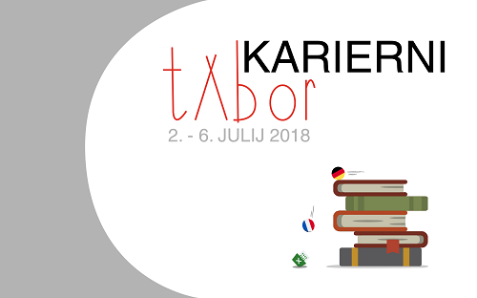

**ZADNJA PRILOŽNOST!**

**Vabimo vas, da se nam pridružite na delavnicah za razvoj socialnih spretnosti, ki bistveno prispevajo k vaši boljši prepoznavnosti in zaposljivosti, ki potekata ta teden v okviru KARIERNEGA TABORA v organizaciji KC UL.**

**Imate možnost sodelovanja na delavnicah:**

1. **TRENING ASERTIVNOSTI, kjer boste pod vodstvom priznane strokovnjakinje, Ane Domenis Cankar, Inštitut Car, spoznali razliko med asertivnostjo in agresivnostjo v medsebojni komunikaciji.**

**Delavnica poteka v torek, 3. 7. 2018, med 10.00 in 14.00 uro.**

1. **GOVORICA TELESA NA ZAPOSLITVENEM RAZGOVORU, ki jo bo vodila strokovnjakinja Lilijana Pahor. Spoznali boste elemente govorice telesa, kaj z njimi sporočamo sogovorniku, se jih naučili obvladovati in s tem krepilo svojo samozavest in uspešnost.**

**Delavnica bo potekala v četrtek, 5.7. 2018, med 10.00 in 15.30 uro.**

**VABLJENI!**

[**PRIJAVA**](https://prijava.uni-lj.si/KC_Prijava/Lists/SplonaPrijava_Udelezenci/NewForm.aspx?iID=205&Source=https%3a%2f%2fprijava.uni-lj.si%2fKC_Prijava%2f_layouts%2f15%2fXnet.SP.UniLJ%2fRedirectPage.aspx%3fiID%3d205%26ListId%3d865bb579-e2d6-424b-a493-abd0e715f5ce)

**e-naslov:**

**sabina.znidarsic-zagar@uni-lj.si**

Dogodek je za študente brezplačen. Število mest je omejeno. Štejejo prve prijave!

**KJE**

FF, Aškerčeva 2, predavalnica Rimljanka R1C

Več informacij na:

[SPLTENI STRANI KC UL](https://kc.uni-lj.si/dogodki/karierni-tabor-julij-2018-oborozi-se-s-kompetencami-za-21-s.html)

**KDAJ**

3. 7. in 5. 7. 2018